TFR-301SH

TFR-306SH



FRITEUSE ELECTRIQUE A AIR

Manuel d’utilisation

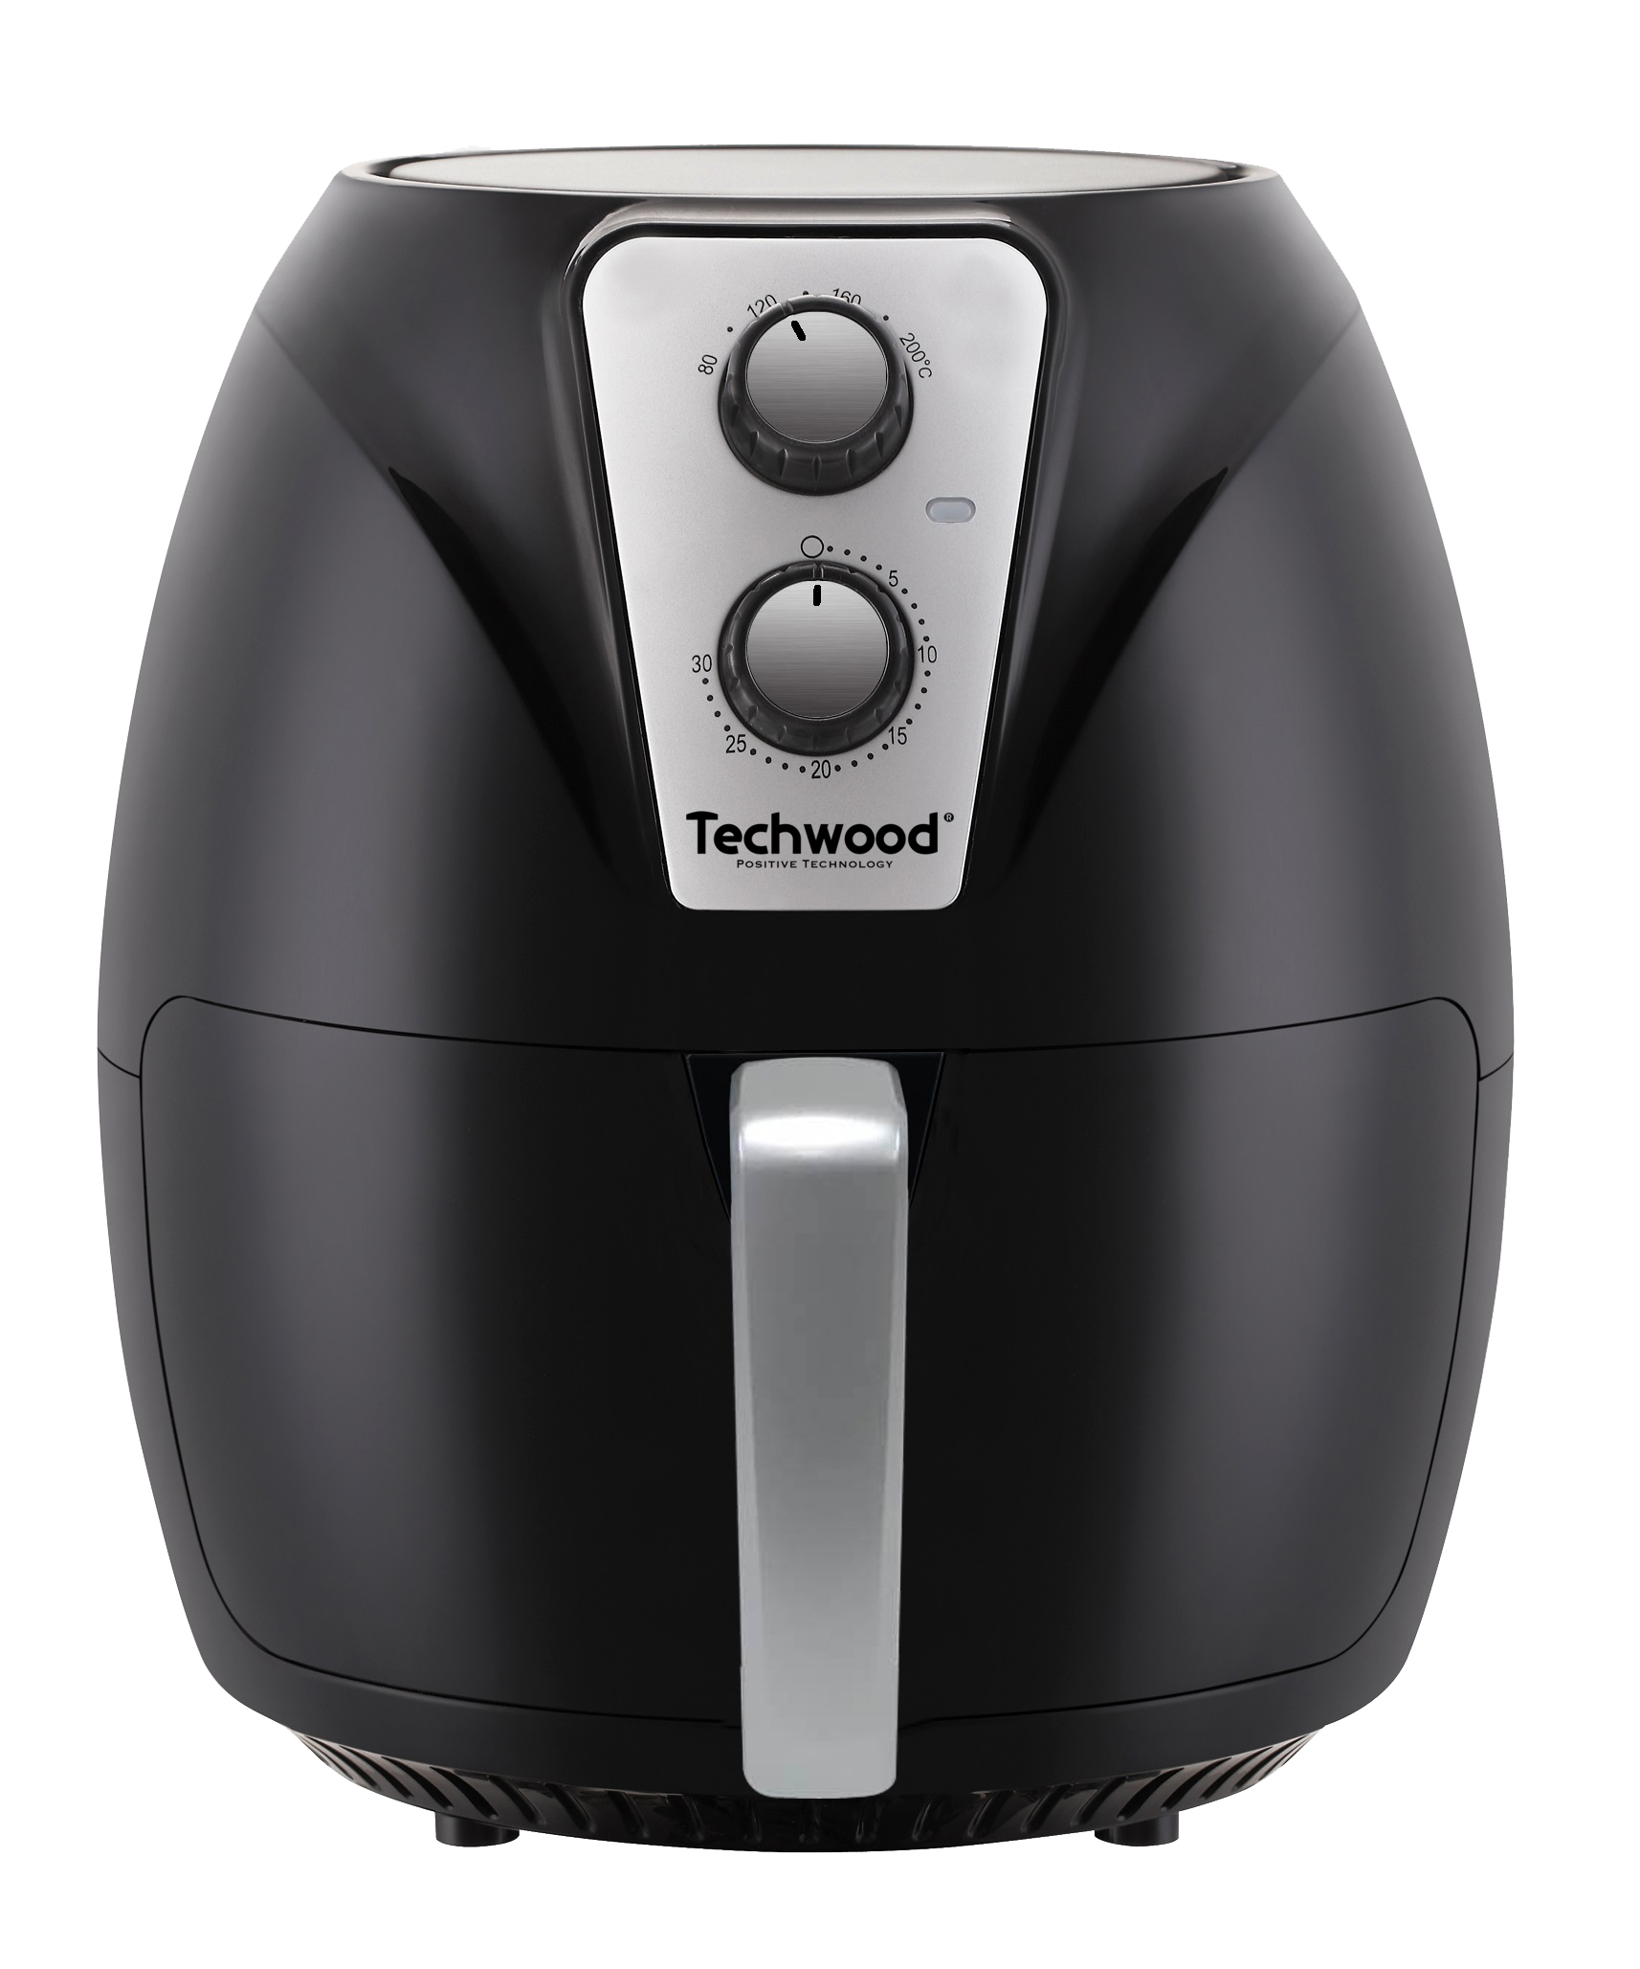
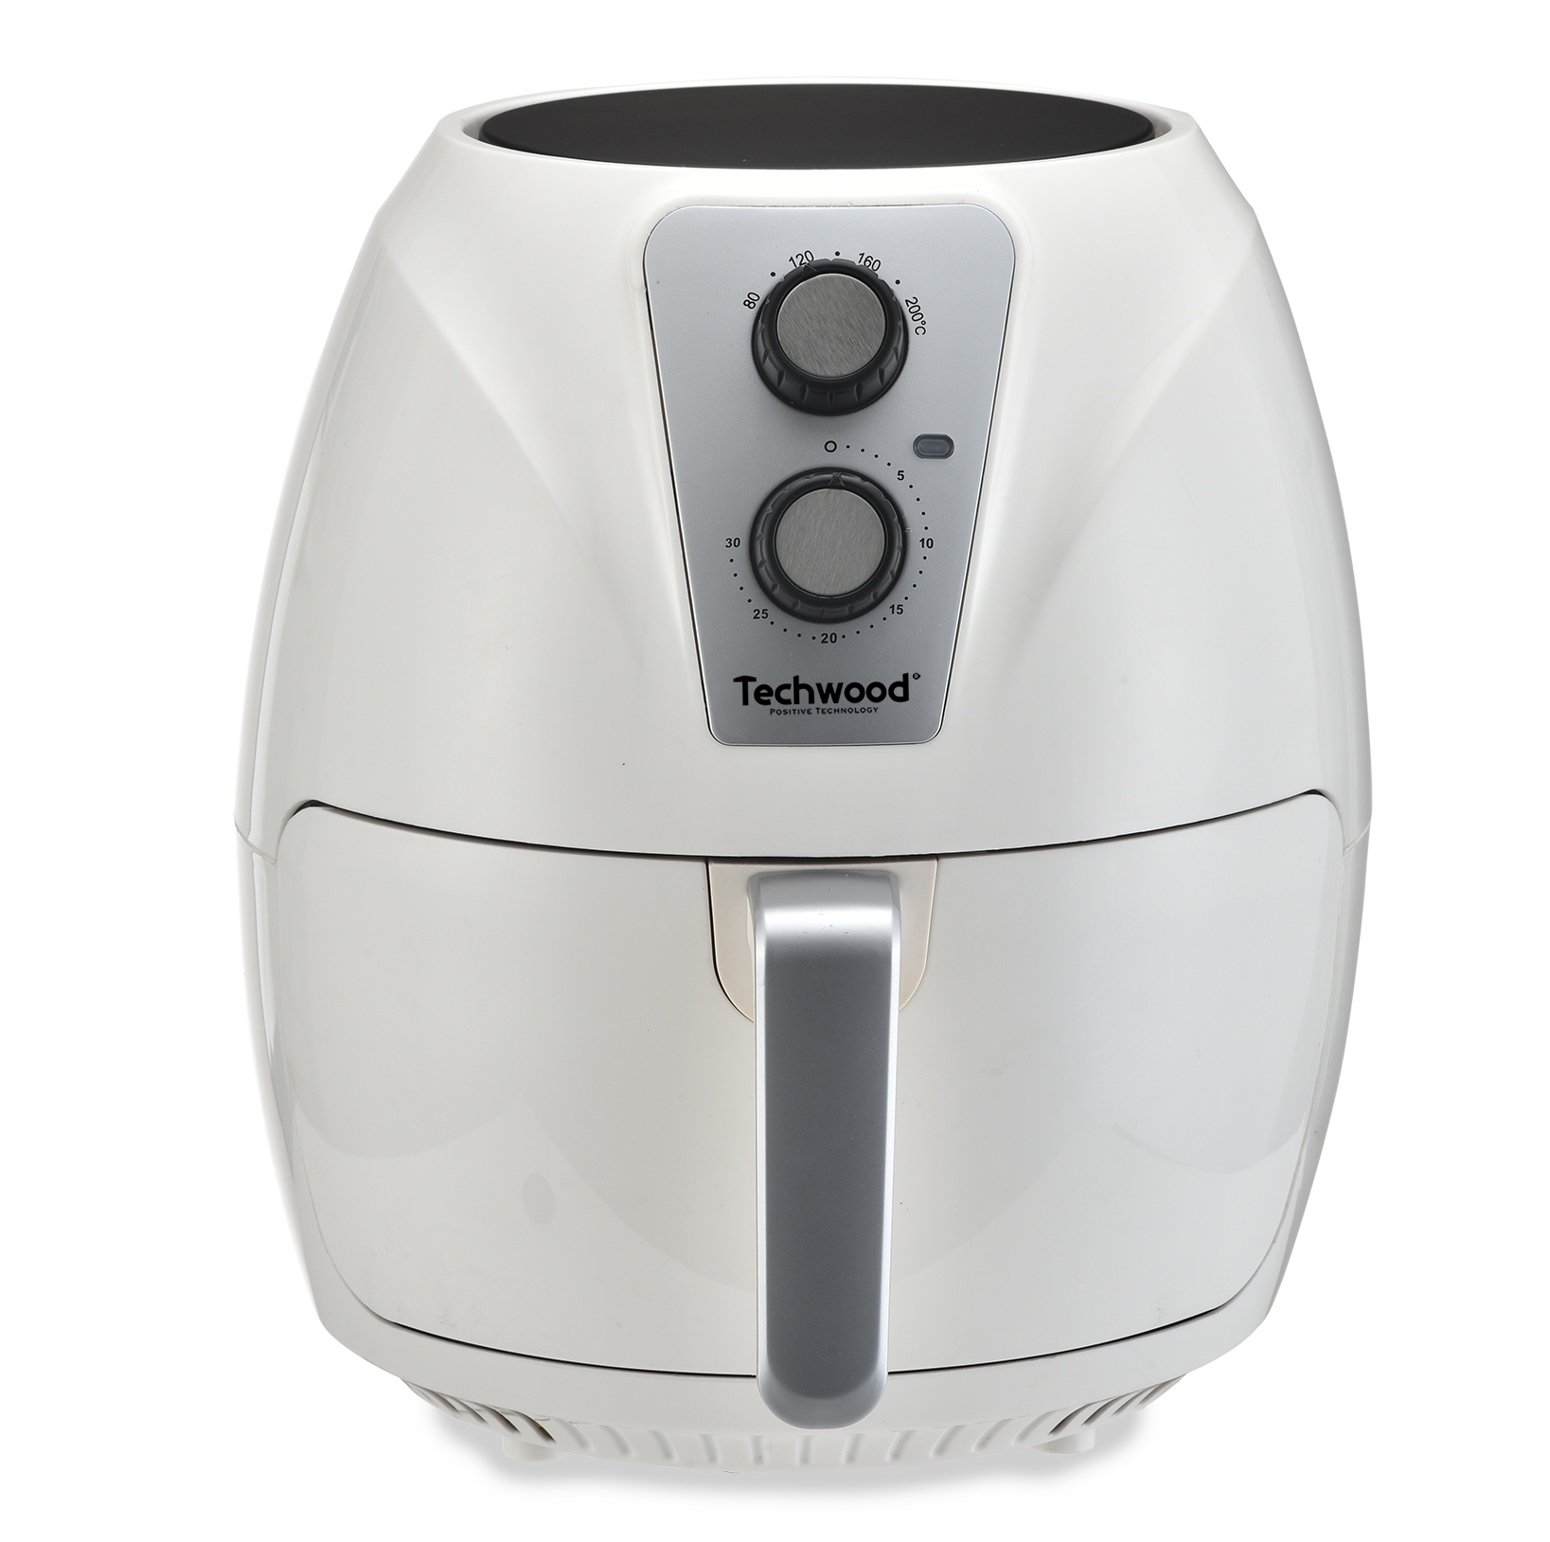
MISES EN GARDE IMPORTANTES

TFR-301SH

TFR-306SH

Cher utilisateur, avant la première utilisation, Lire la présente notice d’utilisation en respectant les consignes de sécurité et les Conseils d’utilisation. Aviser les utilisateurs potentiels de ces consignes.
Conservez là pour une utilisation ultérieure.
Déballer l’appareil en conservant tous les emballages.

- Lire attentivement le manuel d'instructions avant de vous servir de cet appareil.
- Conserver le présent manuel d’instructions.
- Vérifier que la tension de l’installation électrique correspond bien à celle indiquée sur l'appareil.
- Cet appareil est destiné, uniquement, à un usage ménager et utilisations semblables comme :
- Les cuisines du personnel, dans les magasins, les bureaux et autres lieux de travail.
- Un environnement de type :
• Maisons de ferme • Chambres d’hôtes.
- Les clients dans les hôtels, les motels et tout autre type d’environnement résidentiel.
- L’utiliser en suivant les indications de la notice.
- Ne jamais utiliser cet appareil à proximité des baignoires, des douches, des lavabos ou autres récipients contenant de l’eau.
- Ne jamais utiliser cet appareil à proximité de projections d’eau.
- Ne jamais utiliser cet appareil avec les mains mouillées ou humides.
- Si malencontreusement l’appareil est mouillé, retirer immédiatement la fiche de la prise de courant.
- Aviser les utilisateurs potentiels de ces consignes.
- Ne jamais laisser l'appareil sans surveillance lorsqu'il est en cours d'utilisation.
- L'appareil doit être utilisé conformément à sa destination. Aucune responsabilité ne saurait être engagée pour tout dommage, éventuellement, causé par une utilisation incorrecte ou une mauvaise manipulation.
- Cet appareil peut être utilisé par des enfants âgés de 8 ans et plus, et par des adultes, ayant, des capacités physiques, sensorielles ou mentales réduites, ou un manque d'expérience et de connaissances, s’ils ont été formés et encadrés pour son utilisation, en toute sécurité et en comprenant les risques encourus.
- Nettoyage et entretien ne doivent pas être faits par des enfants, sans surveillances sauf s’ils sont âgés de plus de 8 ans et surveillés et encadrés.
- Il convient de surveiller les enfants pour s’assurer qu’ils ne jouent pas avec l’appareil.
- Garder cet appareil et son cordon électrique, hors de portée d’enfants âgés de moins de 8 ans, quelque soit son état (Marche, Arrêt, Refroidissement).
- Afin de protéger les enfants, ne pas laisser traîner les emballages (sac en plastique, carton, polystyrène . . .) et ne jamais les laisser jouer avec les films en plastique :
IL Y A RISQUE D’ETOUFFEMENT.
- De temps à autre, vérifier le cordon d'alimentation électrique en recherchant d'éventuels dommages.
- Ne jamais plonger l’appareil dans l'eau ou dans un autre liquide, et ce, pour quelque raison que ce soit.
- Ne jamais mettre l’appareil dans un lave-vaisselle.
- Ne jamais installer l'appareil à proximité de surfaces chaudes.
- Ne pas se servir d'un appareil dont le cordon ou la fiche est endommagé(e), ou après qu’il ait connu un dysfonctionnement ou avoir été endommagé en quoi que ce soit.
- Si le câble d’alimentation électrique est endommagé, il doit être remplacé par le fabricant, son service après-vente ou des personnes de qualification similaire afin d’éviter tout danger.
- Débrancher le câble d'alimentation du réseau électrique avant toute opération de nettoyage, de maintenance et de montage d'accessoires.
- Installer toujours cet appareil dans un environnement sec. Ne pas utiliser ou laisser cet appareil, à l’extérieur quand il pleut.
- Ne jamais se servir d'accessoires non recommandés par le constructeur. Ceux-ci pourraient constituer un danger pour l'utilisateur et risqueraient d'endommager l'appareil.
- Ne jamais utiliser de cordon électrique ou connecteur autre que celui fourni avec l’appareil.
- Ne jamais déplacer l'appareil en le tirant par le cordon d'alimentation électrique et Veiller à ce que le cordon d'alimentation électrique ne puisse pas être coincé de quelque façon que ce soit.
- Ne pas enrouler le cordon d'alimentation électrique autour de l'appareil et ne pas le plier.
- Veiller à ce que le cordon d'alimentation électrique n'entre jamais en contact avec les parties chaudes de cet appareil.
- S’assurer que l'appareil a refroidi avant de le nettoyer et de le ranger.
- Ne jamais toucher les parties, de cet appareil, qui pourraient devenir très chaudes en utilisation, Risque de brûlures.
- Prendre garde que les parties chaudes de l'appareil n'entrent jamais en contact avec des matières inflammables, comme des rideaux, tissus, etc. pendant qu'il est en fonctionnement, car un incendie pourrait se déclencher.
- Cet appareil n'est pas destiné à être utilisé au moyen d'une minuterie externe ou d’un système de contrôle à distance.
- Veiller à toujours Poser l'appareil sur une surface plate et stable.
- Veiller à ne pas couvrir l'appareil et à ne rien poser dessus.
- Toujours retirer la fiche de la prise murale si l'appareil n'est pas utilisé.
- Lors de l’utilisation d’une rallonge, toujours s’assurer que le câble est entièrement déroulé du dévidoir.
- Utiliser uniquement des rallonges approuvées CE. La puissance admissible doit être au minimum de 16A, 250V, 3000W.
- Un Mauvais fonctionnement et l'utilisation incorrecte peuvent endommager l'appareil et causer des blessures à l'utilisateur.
- Cet appareil est conforme aux normes en vigueur, relatives à ce type de produit.
- L’appareil ne doit pas être laissé sans surveillance quand il est connecté à l'alimentation principale.
- L’appareil ne doit pas être utilisé, s’il est tombé ou, s’il présente des signes visibles de dommages ou s’il fuit.
- En ce qui concerne les instructions de nettoyage de l’appareil, se référer au paragraphe ci-après de la notice.
- Cet appareil est destiné exclusivement à un usage domestique.

ATTENTION : RISQUE DE BRULURE.

1. Pendant le fonctionnement, la température de la surface de l’appareil peut être très chaude.
2. Après l’arrêt de l’appareil Les parties chauffantes restent chaudes longtemps.

INFORMATIONS GENERALES

Le symbole «LIVRE OUVERT» signifie une recommandation de lire des choses importantes contenues dans la notice.


Le symbole «POUBELLE» barrée, sigle DEEE (Déchet d’Equipement Electrique et Electronique) signifie, qu’en fin de vie, il ne doit pas être jeté aux déchets ménagers, mais déposé au centre de tri de la localité. La valorisation des déchets permet de contribuer à préserver notre environnement.
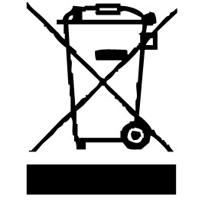

Le symbole "marquage CE" est la garantie du respect des Normes Européennes harmonisées, facultatives, qui traduisent les exigences essentielles en spécifications techniques. Ces normes ne sont pas obligatoires mais sont garantes de la conformité aux exigences essentielles.

Le symbole ROHS (Restriction of use of certain Hazardous Substances) relative à la protection de l’environnement certifie que pour chacune des 5 substances dangereuses • mercure • plomb •chrome hexavalent • produits de protection contre les flammes PBB et PBDE, La concentration maximale est égale ou inférieure à 0,1% du poids du matériau homogène, et 0,01% pour la 6ème • le cadmium.

Le symbole «PAROI ou SURFACE CHAUDE » avertit l’utilisateur que les parois ou la surface de l’appareil peuvent devenir très chaudes, et de prendre les précautions qui s’imposent.


Le symbole « VERRE/FOURCHETTE » signifie que l’appareil est compatible et peut entrer en contact avec les denrées alimentaires.

Le symbole « TRIMAN » indique que le consommateur est invité à se défaire du produit dans le cadre d’une collecte séparée (par exemple la poubelle de tri, la déchetterie, le point d’apport volontaire).


Pour plus d’information : http://www.quefairedemesdechets.fr

CONNAITRE SON APPAREIL
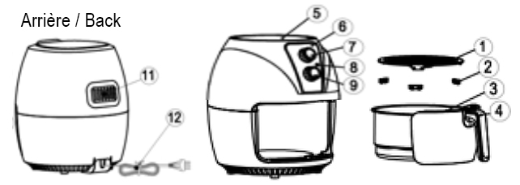

1. Plateau pour aliments
2. Caoutchouc de silicone
3. Pot
4. Poignée du tiroir
5. Dessus de la friteuse avec entrée d’air
6. Panneau de contrôle
7. Sélecteur de température
8. Témoin lumineux de chauffe
9. Minuterie
Arrière de la friteuse
11. Sortie d'air
12. Cordon électrique

INTRODUCTION

Cette toute nouvelle conception de friteuse est un moyen facile et sain de préparer vos plats favoris. En utilisant la circulation d'air chaud et un grill, il est possible de faire de nombreux mets différents.
La particularité de cette nouvelle friteuse est de répartir la chaleur dans toutes les directions, donc, la plupart des ingrédients chauffent de partout et n'ont pas besoin d'huile.

ARRÊT AUTOMATIQUE

L'appareil est équipé d'une minuterie intégrée, elle éteint automatiquement l'appareil lorsque le compte à rebours arrive à zéro. Il est possible d’éteindre manuellement l'appareil en tournant le bouton de minuterie dans le sens antihoraire. (Sens inverse des aiguilles d'une montre.) et en le positionnant sur zéro.

PREMIERE UTILISATION
Avant la première utilisation, retirer l'appareil et tous les accessoires de l’emballage.
• Nettoyer l'appareil en suivant les instructions du paragraphe " NETTOYAGE ET ENTRETIEN ".
• Placer la machine sur une surface plane et stable appropriée.
Notes : Ne pas remplir la cuve avec de l'huile ou de la graisse de friture car
l'appareil fonctionne à l'air chaud.
Ne jamais poser quelque chose sur l'appareil. Cela perturberait le flux d'air
et affecterait le résultat de la friture à l'air chaud.
FRITURE A L’AIR CHAUD

- Brancher la fiche d'alimentation dans une prise murale avec mise à la terre.
- Pour préchauffer la friteuse, tourner le bouton de la minuterie sur 5 minutes.
Notes : Le témoin de chauffe s'allume.
La minuterie commence à décompter le temps de cuisson programmé.
Pendant le processus de friture à l'air chaud, le voyant de chauffe s'allume
et s'éteint de temps en temps. Ceci indique que le thermostat fonctionne
pour maintenir la température préréglée.
- Lorsque la friteuse est chaude et prête à l’emploi, programmer le temps de cuisson nécessaire.
Notes : Voir la section 'Paramètres' dans ce chapitre pour déterminer la bonne
température et le temps de préparation requis selon les ingrédients.
Toujours sortir le panier de la friteuse en utilisant la poignée du panier.
- Placer les ingrédients dans le panier.
Note : Ne jamais dépasser l'indication MAX car cela pourrait affecter la qualité de
la nourriture.
- Introduire le tiroir dans la friteuse.
- Certains ingrédients doivent être secoués à mi-cuisson.
Pour ce faire : sortir le tiroir de l'appareil, le secouer et remettre le tiroir dans la friteuse.
Astuce : Si vous devez secouer les ingrédients, régler la minuterie sur la moitié du temps de préparation. Lorsque la sonnerie de la minuterie retentit, Secouer le panier avec les aliments, repositionner le panier dans la friteuse, puis, régler de nouveau, la minuterie sur le temps de cuisson restant. (Seconde moitié du temps).
- A la fin de la cuisson programmée, la minuterie sonne ! Retirer le tiroir de
l'appareil et vérifier que les aliments sont correctement cuits. S’ils ne sont pas encore prêts, remettre simplement le panier dans l'appareil et régler la minuterie sur quelques minutes supplémentaires.
S’ils sont cuits, verser les ingrédients dans un plat résistant à la chaleur.
Astuce : Pour retirer les ingrédients volumineux ou fragiles, les soulever du panier
avec une spatule plate ou une paire de pinces de cuisine.

GUIDE DE CUISSON
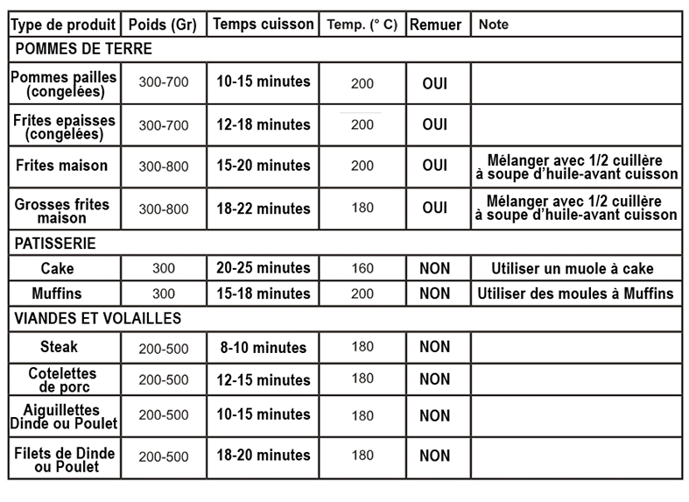

Le tableau ci-dessus sert à sélectionner les paramètres de base pour les aliments les plus courants.
Note : Ces paramètres ne sont que des indications. Car, les aliments diffèrent en taille, forme, marque et origine, il est parfois préférable de se fier à sa propre expérience. Nous ne pouvons garantir le meilleur réglage pour vos ingrédients.

Grace à la technologie « Rapid Air » l'air à l'intérieur de l'appareil se réchauffe instantanément. Le fait de sortir brièvement le panier de l'appareil pendant la cuisson pour vérifier la cuisson ne perturbe pas le processus.

Conseils

- Les plus petits ingrédients ou aliments nécessitent généralement un temps de cuisson plus court que les plus grands.

- Secouer les petits aliments à mi-cuisson, optimise le résultat et peut aider à empêcher les ingrédients frits de bruler.

- Ajouter de l'huile aux pommes de terre fraîches pour un résultat croustillant.

- Attendre quelques minutes, après avoir ajouté l'huile, que les aliments soient bien imbibés, pour Faire frire les ingrédients dans la friteuse.
- Ne pas préparer des ingrédients extrêmement gras tels que des saucisses dans la friteuse à Air.
- Les plats pouvant être préparées dans un four peuvent également être préparées dans la friteuse à Air.
- La quantité optimale pour préparer des frites croustillantes est de 500 grammes.
- Utiliser une pâte du commerce pour préparer des plats (quiche ou autre préparation) à remplir rapidement et facilement.
- Une Pâte précuite nécessite un temps de cuisson plus court qu’une pâte faite maison.
- Placer un plat de cuisson (allant au four) dans le panier de la friteuse à Air pour poser dessus une préparation telle que quiche ou pour frire des aliments fragiles ou des préparations fourrées.
- la friteuse à Air peut aussi réchauffer les aliments. Pour ce faire : régler la température à 150 ℃ et la minuterie de 5 à 10 minutes.

NETTOYAGE ET ENTRETIEN

- Toujours Vérifier que le câble d’alimentation est débranché.
- Attendre que la friteuse soit complètement refroidie avant de commencer le nettoyage.
Notes : Il est important d’attendre une à deux heures après utilisation afin d’éviter tout risque de brûlures.
Enlever les résidus restants, avec du papier absorbant, avant de nettoyer l’appareil.
- Ne jamais plonger l’appareil ou le panneau de commande électrique dans l’eau.
- Nettoyer le couvercle et les parois de l’appareil à l’aide d’une éponge non abrasive ou d’un torchon humide et éventuellement un produit dégraissant. Rincer et sécher.
- Les parties (amovibles), en contact avec la nourriture comme : plaque de cuisson Bol, Fourchette, Spatule, bac à graisse etc. ; peuvent être nettoyées dans de l’eau chaude avec une éponge et du liquide vaisselle ou lavées au lave-vaisselle.
- Ne pas utiliser de nettoyants abrasifs, de produits abrasifs, de brosses métalliques ou d'autres objets tranchants.
- Nettoyer l'intérieur de l'appareil avec de l'eau chaude et une éponge non abrasive.

RANGEMENT

- S’assurer que l'appareil est complètement refroidi et sec.
- Ne pas enrouler le cordon électrique autour de l'appareil, car cela peut l’endommager.
- Garder l'appareil dans un endroit frais et sec, hors d’accès des enfants.

GARANTIE

Avant d’être livrés, tous nos produits sont soumis à un contrôle rigoureux.
Cet appareil est garanti 24 mois à partir de la date d’achat par le consommateur.
Les justificatifs de garantie sont :
• la facture et
• le bon de garantie (situé sur le coté ou le fond de la boite) tamponné et rempli.
Sans ces justificatifs, aucun remplacement gratuit, ni aucune réparation gratuite, ne peut être effectué.
Pendant la durée de la garantie, nous prenons en charge, gratuitement, les défauts de l’appareil ou des accessoires, découlant d’un vice de matériaux ou de fabrication par réparation ou, remplacement.
Les prestations dans le cadre de la garantie n’entraînent aucune prorogation de la durée de garantie et ne donne pas droit à une nouvelle garantie !
En cas de recours à la garantie, rapporter l’appareil complet à votre revendeur,
dans son emballage d‘origine, accompagné de la preuve d‘achat.
La casse de pièces en verre ou en plastique est, dans tous les cas, à votre charge
Les défauts sur les accessoires ou les pièces d’usure (par exemple : les charbons de moteurs, crochets, courroies d’entraînement, télécommande de rechange, brosses à dents de rechange, lames de scies etc.) ainsi que le nettoyage, l’entretien ou le remplacement de pièces d’usure ne sont pas garantis et sont donc payants !
En cas d’intervention étrangère, la garantie devient caduque.
Après écoulement de la durée de garantie, les réparations peuvent être effectuées, contre paiement, par le commerce spécialisé ou un service de réparation.
En cas d’intervention étrangère, la garantie devient caduque.

CARACTÉRISTIQUES TECHNIQUES

Alimentation 220-240V~ 50/60Hz
Puissance 1300W
Norme Classe I
Capacité 3 L
Fabriqué en RPC

Les caractéristiques peuvent changer sans avis préalable

MISE A LA TERRE
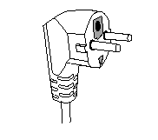
Cet appareil est équipé d’une prise électrique avec terre. Il doit être branché sur une prise murale correctement installée et équipée d’une prise de terre.
Notes : En cas de question concernant la prise de terre ou le branchement électrique, veuillez consulter un personnel qualifié.
En cas de court-circuit, la mise à la terre réduit le risque de choc électrique en permettant au courant d’être évacué par le fil de terre.

ATTENTION : En cas de panne, ne pas ouvrir le boîtier mais faire appel à un technicien qualifié pour les réparations.

Cet appareil satisfait aux directives CE, il a été contrôlé d’après toutes les directives européennes, actuelles, applicables, comme : la compatibilité électromagnétique (EMC) et la basse tension (LVD).

Cet appareil a été conçu et fabriqué en respect des dernières réglementations et prescriptions techniques, en matière de sécurité.

Produit importé par Sotech International
" LE PERIPOLE " N°A-107
33, Avenue du Marechal de Lattre de Tassigny
94120 Fontenay sous-bois – France

RECETTES
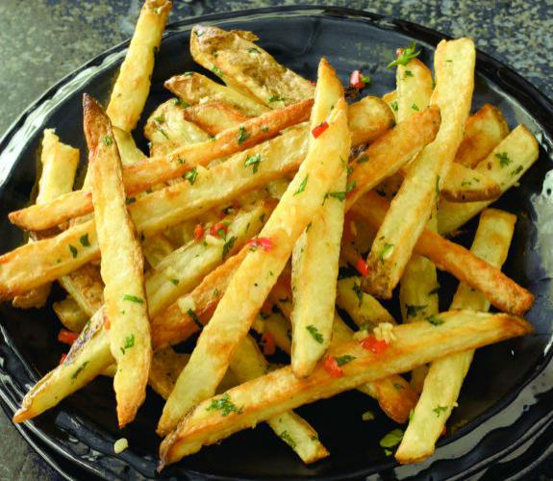
Frites Épicées à l’Asiatique

-Pomme de terre 4 pcs / 600g
-Huile 2 cuillères à café
-Sel 1 cuillère à café
-Poivre 1 cuillère à café
-Echalote en poudre 1 cuillère à café
-Poudre de piment rouge 1/2 cuillère à café
-Ail en poudre 1/2 cuillère à café

Peler les pommes de terre et les couper en lanières.
Tremper les lanières de pomme de terre dans de l'eau salée au moins 20 minutes, puis les sécher avec du papier essuie-tout.
Bien mélanger l'échalote, le sel, le poivre, l'ail en poudre, l'huile et le piment en poudre.
Incorporer les lanières de pomme de terre dans le mélange.
Régler la température sur 180 et la minuterie sur 5 minutes pour le préchauffage.
Placer les lanières de pomme de terre dans le panier à friture de manière uniforme.
Mettre le tiroir dans l'appareil et régler la minuterie sur 15-20 minutes (selon la taille des frites) ou jusqu'à ce que les frites deviennent dorées.
Note : Secouer le panier au milieu du processus de cuisson pour retourner les
frites et obtenir un meilleur résultat de cuisson.
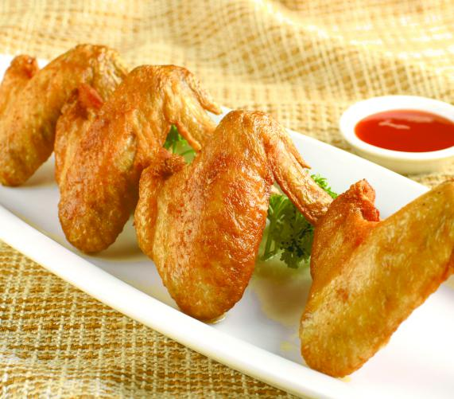
Ailes de poulet dorées

-Ailes de poulet 500g
-Ail 2 gousses
-Gingembre en poudre 2 cuillères à café
-Cumin en poudre 1 cuillère à café
-Poivre en poudre 1 cuillère à café
-Sauce pimentée 100 mg
-Sel 1 cuillère à café

Régler la température sur 200 et la minuterie sur 5 minutes pour le préchauffage.

Mélanger l'ail, le gingembre en poudre, le cumin en poudre, le poivre noir, la sauce pimentée et le sel.
Enduire des ailes de poulet de ce mélange.
Laisser macérer 20 minutes.
Placer les ailes de poulet dans le panier à friture de manière uniforme.
Mettre le tiroir dans l'appareil et régler la minuterie sur 15-20 minutes ou jusqu'à ce que les ailes prennent une couleur brun-doré.
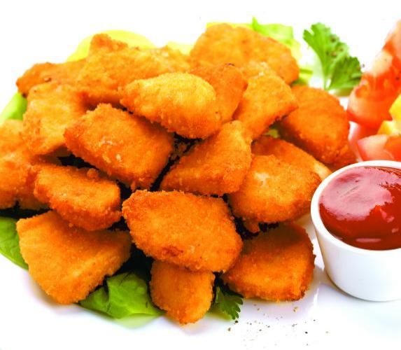
Nuggets de poulet frit

-Filets de poulet frais 500g
-Œufs 3 pcs
-Farine de blé 1 tasse
-Huile d’olive 1 cuillère à soupe
-Poivre blanc en poudre 1 cuillère à café
-Sel 1 pincée

Régler la température sur 200 et la minuterie sur 5 minutes pour le préchauffage.

Tapoter le poulet pendant 5 minutes avec une lame de couteau.
Mélanger les œufs, la farine, l'huile d'olive, le poivre blanc et le sel.
Couper les filets de poulet en morceau d’environ 4 cm de côté.
Enduire les morceaux de poulet. Laisser reposer 20 minutes pour qu’ils marinent.
Placer les croquettes de poulet dans le panier de manière uniforme, Mettre le tiroir dans l'appareil et régler la minuterie sur 15-20 minutes ou jusqu'à ce que les nuggets prennent une couleur brun-doré.

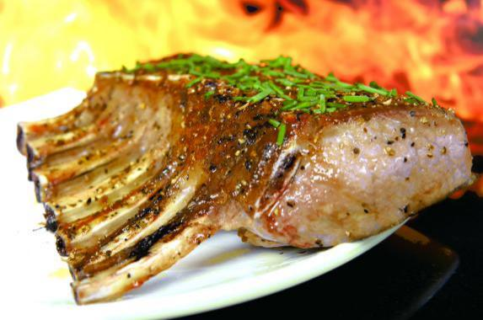
Côtelettes D'Agneau rôties

-Côtelettes d'agneau 500g
(à température ambiante)
-Brandy ou Cognac 1 petit verre
-Huile 2 cuillères à soupe
-Poivre moulu 1 cuillère à café
-Poivre noir pilé 1 cuillère à café
-sauce de soja 1 cuillère à café
-Sel 1 bonne pincée

Régler la température sur 200 et la minuterie sur 3 minutes pour le préchauffage.
Mélanger le brandy, l'huile, les 2 poivres et la sauce de soja.
Note : ne pas saler avant la cuisson, cela durcit la viande.
Bien mélanger l'assaisonnement puis, enduire complètement les côtelettes d'agneau avec un pinceau de cuisine. Laisser mariner 20 minutes.
Placer les côtelettes dans le panier à friture de manière uniforme.
Mettre le tiroir dans l'appareil et régler la minuterie sur 10-12 minutes ou jusqu'à ce que les côtelettes prennent une couleur brun-doré.
Sortir le tiroir et retourner les côtelettes. Baisser la température à 150° et cuire encore 5 minutes.
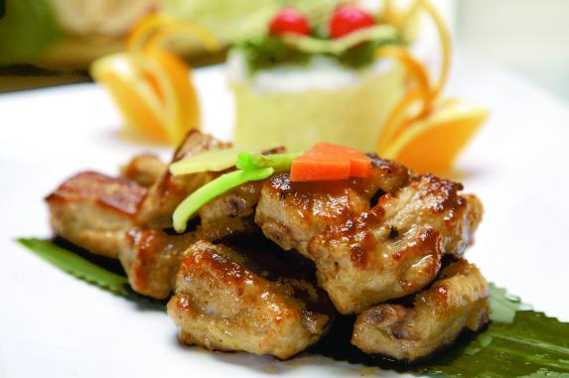
Côtelettes De Porc Frites

-Côtelettes de porc 500g
(à température ambiante)
-Œufs (battus) 2pcs
-Farine 1 tasse
-Gingembre en poudre 1/2 cuillère à café
-Ail 1 cuillère à café
-Poudre de Bouillon de poule 1/2 cuillère à café
-sauce de soja 1/2 cuillère à café
-Sel 1/2 cuillère à café
-Huile 1 cuillère à café

Régler la température sur 200° et la minuterie sur 5 minutes pour le préchauffage.
Bien mélanger l'assaisonnement puis, enrober les côtelettes de porc avec le mélange, laisser mariner 20 minutes.
Placer les côtelettes de porc dans le panier à frites de manière uniforme.
Mettre le tiroir dans l'appareil et régler la minuterie sur 10-12 minutes
Sortir le tiroir et retourner les côtelettes de porc. Réduire la température à 150° et cuire pendant au moins 10 minutes ou jusqu'à ce qu’elles prennent une couleur brun-doré.

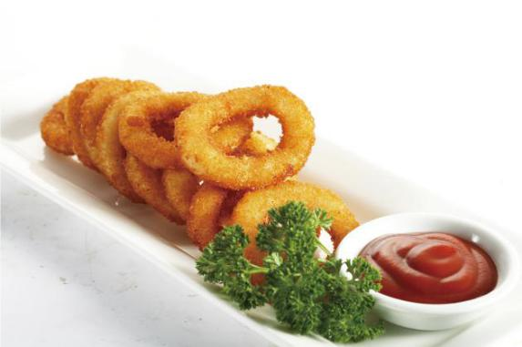
Calamar frit

-Calamar 500g
(frais ou décongelé)
-Huile 2 cuillères à soupe
-Sel 1 cuillère à café
-Cumin en poudre 1 cuillère à café
-Poudre de Bouillon de poule 1/2 cuillère à café
-Poivre en poudre 1 cuillère à café
-Farine 1 tasse

Régler la température sur 200 et la minuterie sur 5 minutes pour le préchauffage.
Mélanger tous les ingrédients de l'assaisonnement, puis enduire copieusement les calmars, laisser reposer 20 minutes;
Placer les calmars dans le panier de manière uniforme.
Mettre le tiroir dans l'appareil et régler la minuterie sur 10-12 minutes ou jusqu'à ce que les calmars prennent une couleur dorée.

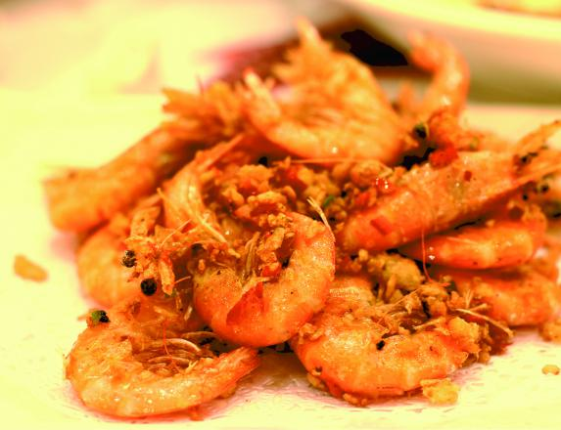
Crevettes épicées

-Utiliser des crevettes fraiches crue
ou Décongeler des crevettes crues 5/8 pcs p/p
-Huile 2 cuillères
-Ail émincé 1 à 2 gousses
-Poivre noir concassé 1 cuillère à café
-Poudre de piment doux 1 cuillère à café

-Poivre blanc en poudre 1 cuillère à café
-Sauce pimentée 10cl

Régler la température sur 200 et la minuterie sur 5 minutes pour le préchauffage.
Rincer les crevettes et les sécher.
Mélanger l’huile, l'ail, le piment, le poivre noir concassé.
Appliquer une fine couche de cette préparation sur les crevettes.
Placer les crevettes dans le panier de manière uniforme,
Mettre le tiroir dans l'appareil et régler la minuterie sur 5 à 8 minutes ou, jusqu'à ce que la couche soit croustillante et dorée.
Chauffer légèrement la sauce pimentée avec le sel et le poivre blanc dans une casserole, servir aussitôt.

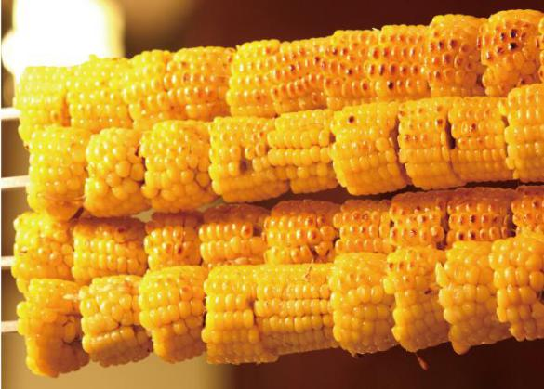
Maïs grillé
-Epis de Maïs 2 pcs/p
-Huile d'olive 1 cuillère à café par épi
-Sel
-Poivre

Régler la température sur 200 et la minuterie sur 5 minutes pour le préchauffage.

Appliquer une fine couche d’huile d’olive sur tout le maïs.
Placer les épis de maïs dans le panier de manière uniforme.
Mettre le tiroir dans l'appareil et régler la minuterie sur 10 minutes pour que les épis soient croustillants et dorés.

